

**ANÁLISE E DESENVOLVIMENTO DE SISTEMAS - 2º TDDS  
Digital Business Enablement**

IDENTIFICAÇÃO DE EXPRESSÕES FACIAIS COMO FERRAMENTA DE APRENDIZAGEM PARA CRIANÇAS COM SÍNDROME DE ASPERGER

**Grupo EagleEye**

Integrantes:

Carlos Augusto Sakitani - RM85309

Felipe Jesus Karimata - RM84912

Fernanda Eiko Kinoshita - RM84668

Jessica Yuki Toyota - RM85852

Lilian Akemi Ofusa Miyamura - RM84641

Mateus Pedroso Balduino - RM85582

1. INTRODUÇÃO

A síndrome de Asperger é uma condição que fez parte do Transtorno do Espectro do Autismo (TEA), é considerada um tipo de autismo leve, ou autismo nível 1.

Segundo estimativas globais da ONU, o Transtorno do Espectro do Autismo (TEA) afeta 1% da população mundial e o número de diagnósticos entre meninos é 4 vezes maior do que entre meninas. Estima-se que no Brasil há 2 milhões de autistas, sendo mais de 300 mil pessoas somente no Estado de São Paulo.

O TEA é uma condição de saúde caracterizada por déficit em três importantes áreas do desenvolvimento: como a capacidade de comunicação, a interação social e o comportamento. Como existem diversos subtipos que se manifestam de maneira única em cada pessoa, usa-se o termo “espectro”, pelos vários níveis de comprometimento – desde pessoas com outras doenças associadas, como deficiência intelectual, até pessoas independentes, que possuem vida normal e não sabem que são autistas, pois nunca receberam um diagnóstico.

Pessoas com Asperger tem desenvolvimento cognitivo normal ou acima da média, mas muita dificuldade na interação com pessoas ou mudança de rotinas.

Visando a inclusão social, exploraremos os estudos que comprovam a eficiência da interação de crianças portadoras de TEA com a tecnologia, onde busca-se tornar o aprendizado mais atraente e significativo, bem como provocar interações mais efetivas através de estímulos sensoriais (tátil, auditiva e visual).

“No que diz respeito a essa patologia a robótica pode estimular o desenvolvimento social e comunicativo do paciente assim como, aprimorar a sua capacidade de aprendizado e de solucionar problemas, como também, diminuir comportamentos que interferem no aprendizado e no acesso às oportunidades para suas experiências do cotidiano. Uma vez que pesquisas apontam que crianças com TEA sentem mais facilidade na interação com máquinas, pois elas tendem a realizar repetições, o que transmite uma “segurança” aos autistas, (…). Essa interação pode propiciar as crianças uma melhora na prática cognitiva que resultará positivamente no relacionamento com humanos, principalmente no ambiente familiar.” (CONCEIÇÃO, E. C., LEONN, R. V. M., A Robótica como Ferramenta de Auxílio no Tratamento de Criança com Transtorno do Espectro Autista, p.2, Paraíba.)

“Portanto, as ferramentas robóticas auxiliam as crianças a se sentirem mais confortáveis no âmbito escolar e familiar, ajudando a desenvolver as capacidades críticas, resolução de problemas, a criatividade e o desenvolvimento do raciocínio lógico.” (Espaço Religare)

“A tecnologia pode ser uma grande aliada para as pessoas dentro do espectro autista e para os pais e pessoas que convivem com elas. Uma pessoa autista com dificuldade de comunicação pode não saber se expressar verbalmente, mas um aplicativo que mostre figuras de sentimentos, reações, entre outros, pode ser uma poderosa ferramenta de expressão para que aquele indivíduo faça parte do meio. O autismo é só um jeito diferente de ver o mundo, e nós precisamos estar prontos para acolher da melhor maneira possível”, diz a psicóloga Dra. Milene Rosenthal, em entrevista para o site Canal Tech.

Em 18 de dezembro de 2007, a ONU declarou todo dia 2 de abril como Dia Mundial da Conscientização do Autismo.

2. PÚBLICO ALVO

O público que utilizará o documento serão pessoas que são responsáveis (pais e parentes) ou profissionais (psicólogos e terapeutas) que auxiliam ou interagem com crianças portadoras de TEA.

3. RECURSOS E FUNCIONALIDADES

Em um aplicativo em formato de um jogo, a criança poderá treinar a habilidade de reconhecer a expressão de uma foto tirada através do aplicativo. As fotos (expressões) terão emojis associadas a elas, permitindo que a criança deduza qual o emoji equivalente. A resposta se manifestará através de ativadores, como o arduino (que poderá futuramente ser um robô) para que a criança possa interagir.

Essa tecnologia torna possível para que as crianças trabalhem as expressões faciais e as emoções e as reconheçam enquanto estão em seu ambiente controlado para que se sintam seguros, oferecendo vantagens que podem ser utilizadas como ferramenta de apoio na terapia, reduzindo o stress dos participantes.

4. DEFINIÇÃO DA ARQUITETURA A SER UTILIZADA: SOAP/REST

A principal razão para a utilização do API REST, e que ele e compatível com o JavaScript e pode ser implementado facilmente. Como acessaremos os dados e a interface do aplicativo com o NODE RED utilizando nos que permitem a comunicação com Java, julgamos pertinente a utilização da API REST.

Além disso o REST permite uma variedade de vantagens para o nosso projeto, como:

● *Facilidade, flexibilidade e próximo a outras tecnologias Web design.*

*● REST permite uma grande variedade de formato de dados, enquanto o SOAP permite*

*apenas XML;*

*● Juntamente com o JSON (que normalmente funciona melhor com dados e oferece análise*

*mais rápida), o REST e geralmente considerado mais fácil de trabalhar;*

*● Graças ao JSON, o REST oferece melhor suporte;*

*● O REST fornece desempenho superior, principalmente por meio do armazenamento em*

*cache de informações que não são alteradas nem dinâmicas;*

*● E o protocolo usado com mais frequência em grandes serviços como Yahoo, Ebay,*

*Amazon e até Google;*

*● Eficiente (SOAP usa XML para todas as mensagens, REST pode usar formatos de mensagem*

*menores);*

*● REST HTTP request básicas são: POST, GET, PUT e DELETE.*

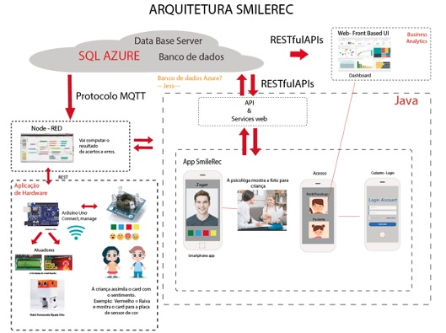

5. TABELA DOS ENDPOINTS

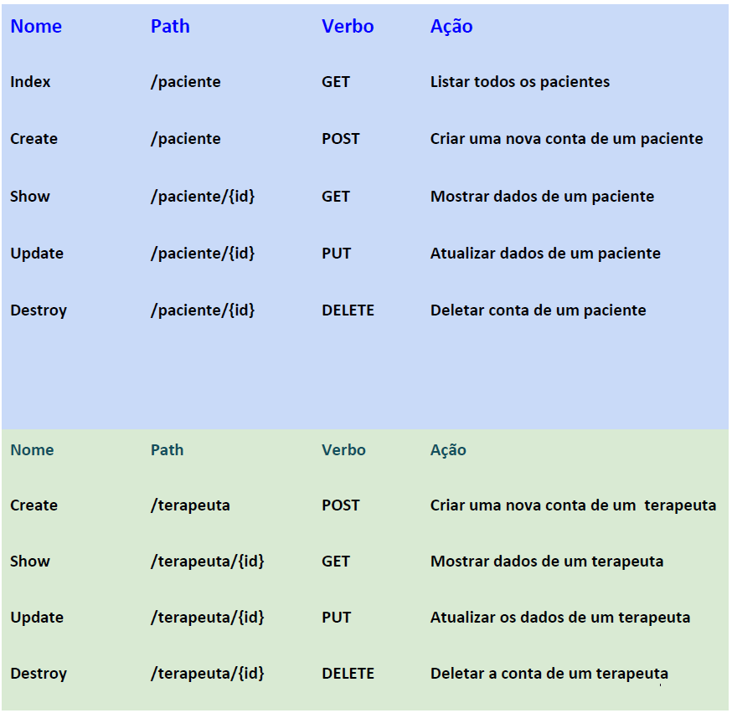

6. DESCRIÇÃO DAS FUNCIONALIDADE DO BACKEND

IMPLEMENTAÇÃO DO BACKEND

O backend do aplicativo será feito em Kotlin e Java por serem duas linguagens que se conversam. A implementação terá conexões com o com um banco SQL armazenado em nuvem Azure, conectados usando o JPA. Nossa aplicação usará uma API no Node-Red que possibilitará a troca de informações entre o backend e o Arduino.

PERSISTIR CADASTRO NO BANCO

Dentro do aplicativo teremos dois tipos de cadastros, um cadastro para a criança com síndrome de Asperger, e o outro para o terapeuta. Ao cadastrar uma criança no aplicativo, ela terá que ser relacionada com alguma conta de um terapeuta, para que ele possa acompanhar o desenvolvimento do paciente dele, no caso, a criança.

MANIPULAÇÃO DO BANCO DE IMAGENS

Teremos um banco onde deixaremos imagens pré-selecionadas para o uso da terapeuta, essas imagens serão de expressões faciais e estarão relacionadas com seus respectivos sentimentos (Ex: Pessoa sorrindo, Feliz), a própria terapeuta fará a escolha da imagem que julgar melhor para a criança e mostrará para ela e a criança terá que fazer a associação da expressão com o respectivo sentimento.

MANIPULAÇÃO DOS PONTOS

O desenvolvimento da criança será feito através de uma pontuação, com base nos acertos e erros dela no jogo feito com o Arduino. Esses pontos serão gravados no banco e a cada jogada será feita a soma da pontuação existente com a nova pontuação, formando seu desenvolvimento dentro do aplicativo. O backend será responsável por pegar esses pontos salvos no banco e exibir na tela tanto da criança como na do terapeuta.

BIBLIOGRAFIA

JUNIOR, Francisco Paiva. Saiba a definição do Transtorno do Espectro do Autismo (TEA), 2020. Disponível em: <https://www.revistaautismo.com.br/o-que-e-autismo//>. Acesso em: 01 de abril de 2021.

OLIVEIRA, Carolina. Um retrato do autismo no Brasil. Disponível em: <http://www.usp.br/espacoaberto/?materia=um-retrato-do-autismo-no-brasil>. Acesso em: 01 de abril de 2021.

RIBEIRO, Maiara. Síndrome de Asperguer é a mesma coisa que autismo? Disponível em: < https://drauziovarella.uol.com.br/neurologia/sindrome-de-asperger-e-a-mesma-coisa-que-autismo/>. Acesso em: 01 de abril de 2021.

ESPAÇO RELIGARE. A robótica enquanto tratamento para o autismo. Disponível em: < https://espacoreligare.com.br/a-robotica-enquanto-tratamento-para-o-autismo/>. Acesso em: 01 de abril de 2021.

VIEIRA, Nathan. Como a tecnologia está ajudando pessoas com autismo no Brasil. CanalTech, 2019. Disponível em: < https://canaltech.com.br/saude/como-a-tecnologia-esta-ajudando-pessoas-com-autismo-no-brasil-153621/>. Acesso em: 01 de abril de 2021.